【专业建设】中国矿业大学张明教授一行来我院开展大数据专业建设交流时间：2025-04-18

2025年4月17日‌，中国矿业大学管理科学与工程博士点负责人张明教授、大数据管理科学系主任王华清教授一行到访我院数据科学与管理工程系，就大数据管理与应用专业的学科建设、人才培养及未来发展进行深入交流。数据系主任刘隽及相关教师代表参与座谈。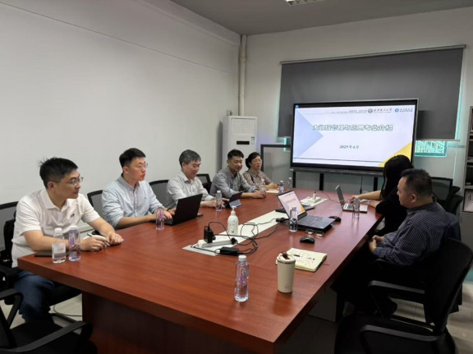

座谈会上，双方聚焦学科前沿，围绕大数据管理与应用专业的学科定位、课程体系优化及产学研融合等核心议题展开讨论。系主任刘隽分享了我院大数据管理与应用专业学科体系与特色方向，重点介绍了大数据驱动下的学科交叉创新模式，形成的“科研引领+产教融合+创新创业”的能力塑造路径。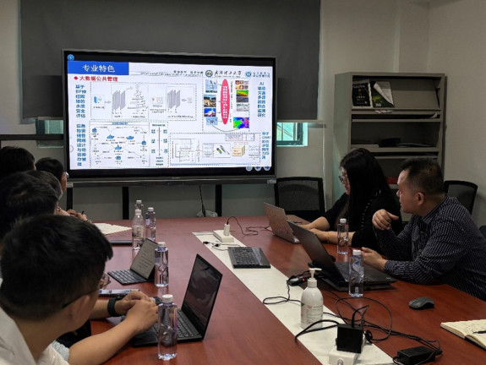

双方一致认为，大数据管理与应用专业需紧跟行业技术迭代，强化数据科学、人工智能等新兴技术课程的比重。同时针对学生就业与升学痛点，共同探讨通过校企合作平台提升学生数据建模与行业应用能力等方式的实现路径。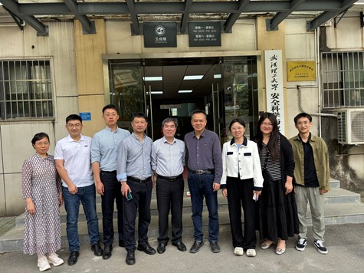

访问期间，中国矿业大学一行还参观了我院大数据与人工智能实验室，实地考察了实验教学与科研平台建设情况。此次交流为两校合作奠定坚实基础，是在大数据时代背景下，共同探索学科发展新路径的积极尝试。

通讯员：赵不钒 审稿人：刘隽

